**ЗАДАЧА A2. ИГРА**

**Автор: Андрей Лалев**

Пешо си купи нова игра с цел да заякне и да се хвали пред приятелите си. В нея на квадратно поле има *N* кръга. Участникът има правото да маркира *M* точки където иска на това поле. След това удря боксова круша *Q* пъти (тя е в комплект с играта). Нека *i*-тото удряне е със сила *si*. Тогава към резултата на участника за всяка от тези *M* точки се добавят толкова единици, колкото на брой кръга попадат във вътрешността на окръжността с център съответната точка и радиус *si*. Също така, ако *i* > 0 и на *(i-1)-*вото удряне е спечелил четен брой точки, то вместо *si* ще се използва радиус, равен на 2\**si*.

За жалост връзката между боксовата круша и самата игра се е развалила и крушата показва силата на удряне, но постижението не се отразява в резултата. Пешо иска да напишете програма **game**, която при дадени *N* кръга, *M* точки, маркирани от участник, и *Q* сили на удряне, намира какъв краен резултат би се получил.

**Вход**

От първия ред на стандартния вход се въвеждат три цели положителни числа *N*, *М* и *Q,* разделени с по един интервал – съответно брой кръгове, брой точки и брой удари. На всеки от следващите *N* реда са зададени три цели положителни числа, разделени с интервал, които определят следващия кръг: абсцисата на центъра, ординатата на центъра и радиусът му. От следващите *M* реда се въвеждат по две цели положителни числа, разделени с интервал – съответно абсциса и ордината на всяка от точките, маркирани от играча. От последния ред се въвеждат *Q* цели положителни числа, *s1, s2, ..., sQ-1, sQ*, разделени с интервал – силите на ударите.

**Изход**

На един ред на стандартния изход програмата трябва да изведе едно цяло число – крайния резултат.

**Ограничения**

1 ≤ *N,Q* ≤ 10 000

1 ≤ *M* ≤ 10

1 ≤ всички координати и радиуси, както и *s1, s2, ..., sQ-1, sQ* ≤ 10 000

В 10% от тестовите примери: 1 ≤ *N,Q* ≤ 100

В **други** 40%: *M*=1 и 1 ≤ *Q* ≤ 2000

Гарантирано е, че *Q*-те окръжности **не се допират** вътрешно с границите на който и да е от *N*-те кръга. Също така, **всички центрове на кръгове/окръжности са различни**.

**Пример**

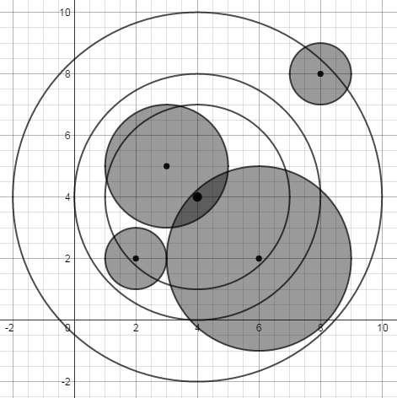

|  |  |
| --- | --- |
| **Вход**  4 1 3  2 2 1  3 5 2  6 2 3  8 8 1  4 4  4 3 3 | **Изход**  5 |

***Обяснение на примера***

Играчът първо удря със сила 4 (средната окръжност) и към резултата се добавя 2. След това удря със сила 3, но това се удвоява заради четния брой точки от предишния удар и става 6 (най-голямата окръжност). Така успява да получи още 3 точки. Накрая отново удря със сила 3 (най-малката окръжност), но този път не получава нищо. 2+3+0=5.